每日市场报告

2024年4月17日

市场综述
美国三大股指收盘涨跌不一，道指涨0.17%，结束六连跌，标普500指数跌0.21%，纳指跌0.12%，特斯拉跌超2%，市值跌破5000亿美元。美元指数涨0.15%报106.37，非美货币普遍下跌，离岸人民币对美元跌53个基点报7.2645。美债收益率集体收涨，10年期美债收益率逼近4.7%。国际油价小幅下跌，美油5月合约跌0.12%，报85.31美元/桶。布油6月合约跌0.16%，报89.96美元/桶。国际贵金属期货收盘涨跌不一，COMEX黄金期货涨0.69%报2399.5美元/盎司，COMEX白银期货跌1.85%报28.185美元/盎司。LME期铜跌1.06%报9474.5美元/吨。ICE 5月原糖期货合约收跌1.71%，结算价报19.53美分/磅。ICE 5月期棉期货合约收跌2.64%，结算价报83.09美分/磅。
图表1：全球主要股指涨跌幅（%）
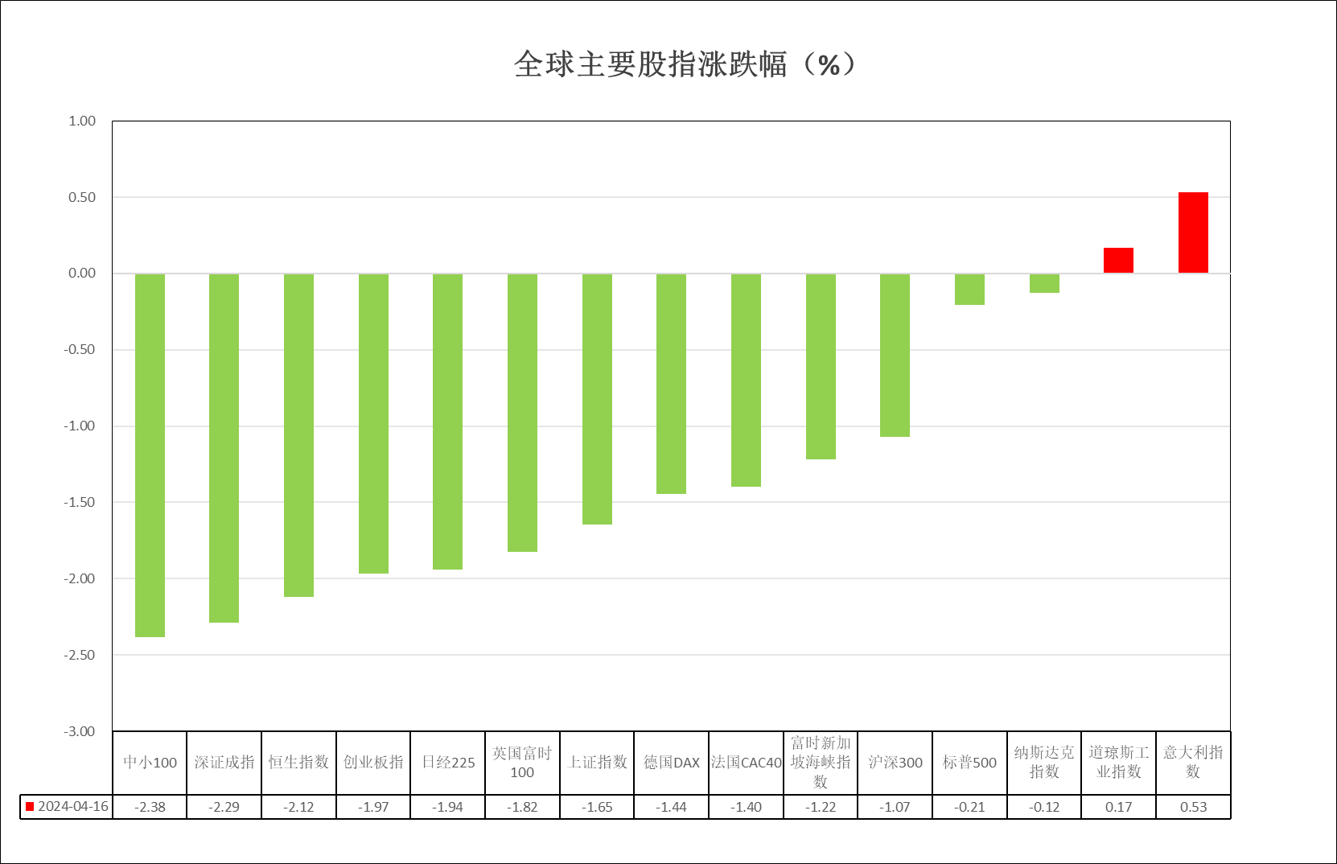
资料来源：公开资料整理、瑞达国际

消息回顾
【据塔斯社最新报道，俄罗斯财政部考虑取消黄金出口关税。这一措施与俄罗斯自6月1日开始到2024年末，将上调对黄金征收的矿业开采税（MET）有关。】
【上期所公告，自2024年4月17日收盘结算时起，铜、铝期货合约的涨跌停板幅度调整为7%，套保交易保证金比例调整为8%，投机交易保证金比例调整为9%。黄金、白银期货合约的涨跌停板幅度调整为8%，套保交易保证金比例调整为9%，投机交易保证金比例调整为10%。】
【国际货币基金组织（IMF）预计，2024-2025年，全球经济均将继续以3.2%的增速增长，全球总体通胀和核心通胀将稳步下降。】
【美联储主席鲍威尔表示，美国经济表现强劲，降通胀缺乏新进展，重申美联储不见证据不降息。】
【美国3月新屋开工年化总数132.1万户，预期148.3万户，前值152.1万户；环比下降14.7%，预期降2.6%，前值升10.7%。】
【美国3月营建许可年化总数145.8万户，预期151.5万户，前值从151.8万户修正为152.4万户；环比下降4.3%，预期降0.9%，前值从升1.9%修正为升2.4%。】
【美国3月工业产出环比上升0.4%，预期升0.4%，前值升0.1%；产能利用率78.4%，预期78.5%，前值78.3%。3月制造业产出环比上升0.5%，预期升0.3%，前值升0.8%；产能利用率77.4%，前值77.0%。】
【欧洲央行行长拉加德表示，除非有重大意外，否则欧洲央行将很快降息，不会预先承诺特定的利率路径。】
【欧盟领导人将重启消除欧盟资本市场之间国家壁垒计划，目前正竞相筹集数千亿欧元，为迅速扩大欧洲大陆防务能力和绿色转型提供资金。】
【欧元区2月季调后贸易帐顺差179亿欧元，预期顺差218亿欧元，前值顺差281亿欧元；未季调贸易帐顺差236亿欧元，前值顺差114亿欧元。】
【欧元区4月ZEW经济景气指数43.9，前值33.5；经济现况指数-48.8，前值-54.8。德国4月ZEW经济景气指数42.9，预期36.0，前值31.7；经济现况指数-79.2，预期-76.0，前值-80.5。】
【英国至2月三个月ILO失业率4.2%，预期4%，前值3.9%；3月失业率4.04%，前值4.00%；失业金申请人数增加1.09万人，前值增1.68万人。】
【英国央行行长贝利表示，美国需求主导的通胀压力比英国更大，英国可能会先于美国降低利率。】
【巴西中央银行发布报告，将该国2024年国内生产总值（GDP）增长预期由1.90%上调至1.95%，这是巴西央行连续第9次上调该国经济增长预期。同时，将2024年预期通胀率由3.76%下调至3.71%；将2025年预期通胀率由3.53%上调至3.56%。】
【SCFI指数连续两周上涨，多家航运公司宣布上调运费及附加费，远东地区至南美航线运价走势最强劲。】

今日关注

时间 |  | 数据/事件
2024/4/17 | 07：50 | 日本3月进出口、3月季调后商品贸易帐
2024/4/17 | 14：00 | 英国3月核心零售物价指数、3月CPI
2024/4/17 | 17：00 | 欧元区3月核心调和CPI
2024/4/17 | 22：30 | 美国4月12日当周EIA精炼油库存变动

观点汇总
美元指数
截至周三，美元指数涨0.15%报106.37，非美货币普遍下跌，欧元兑美元跌0.06%报1.0619，英镑兑美元跌0.15%报1.2425，澳元兑美元跌0.62%报0.6402，美元兑日元涨0.29%报154.72。昨日美联储主席鲍威尔于公开演讲中表示，最近的通胀数据表明央行可能需要更长的时间才能获得降息所需的信心。如果价格压力持续存在，只要有需要，美联储可以保持利率稳定。整体发言基调偏鹰，市场或提高整体利率预期。非美国家方面，英国央行行长贝利暗示，因两个经济体的通胀动态正在分化，英国可能会先于美国降低利率。而欧洲央行行长拉加德表示，除非有重大意外，否则欧洲央行将很快降息。非美央行于年内早于美联储降息预期或持续加重，整体或使预期利差走阔。往后看，短期内在数据仍旧显示美国经济韧性尚存的情况下，美国利率预期水平或维持于高位，叠加美国与非美国家利差预期走阔，美元指数或得到一定提振。
图表2：美元指数走势图
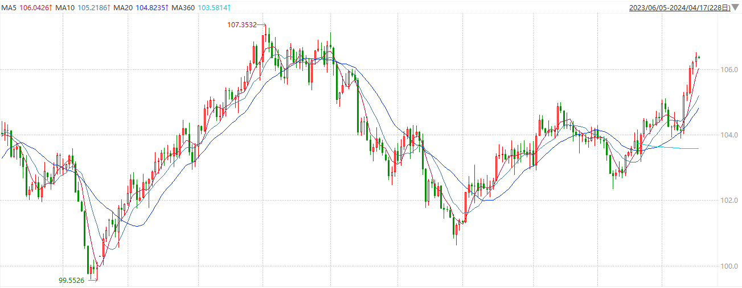
资料来源：wind、瑞达国际
S&P500
截至4月17日，标普500指数收跌0.21%至5051.41点；迷你标普500主力合约收跌0.13%至5094.5点。美股周二收盘涨跌不一，道指结束六连跌。美债收益率继续攀升，10年期美债收益率逼近4.7%。美联储主席鲍威尔暗示顽固通胀可能令央行在更长时间内维持高利率政策。美联储副主席杰斐逊表示，维持利率不变有助于降低通胀水平。策略上，短线观望为主。
图3：S&P500走势图
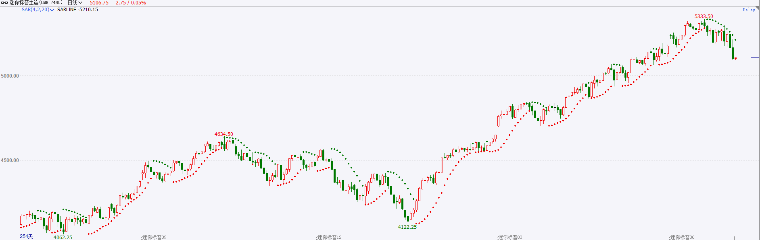
资料来源：wind、瑞达国际

富时中国A50
截至4月16日，富时中国A50指数收跌0.41%至12163.52点；新交所富时A50期指主力合约收跌0.29%至12187点。一季度经济数据出炉，总体表现超过预期，但固投端结构性矛盾仍存，内需修复仍需时间。考虑到当前基本面偏弱，外围不确定性因素增加，4月政治局会议召开前市场较难有大利好支持，不排除进一步整理。策略上，短线观望为主。
图4：富时中国A50走势图
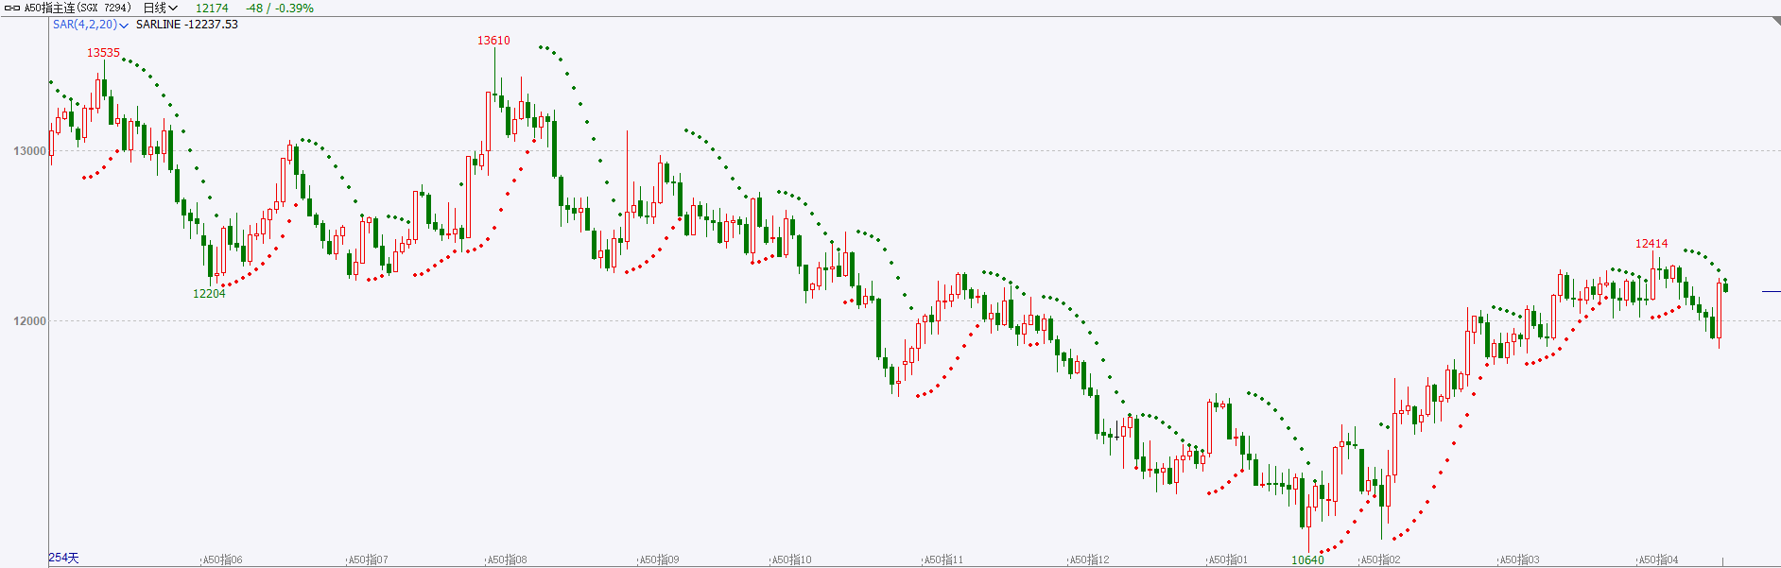
资料来源：wind、瑞达国际
铜
隔夜COMEX铜震荡偏弱，其中2405合约报收4.297美元/磅，涨跌幅-1.87%。国际方面，美联储主席鲍威尔：最近的数据显示今年通胀进展不足，对通胀信心的恢复可能需要更长时间。鲍威尔发言后，美元指数继续走强，最终收涨报106.37，美债收益率延续涨势。国内方面，国家统计局：一季度国内生产总值同比增长5.3%；社会消费品零售总额同比增长4.7%；房地产开发投资同比下降9.5%；工业增加值同比增长6.1%；居民人均可支配收入为11539元，同比增6.2%；城镇调查失业率平均值为5.2%。库存方面，截至4月16日，LME铜库存为123875吨，环比+400吨；COMEX铜库存28170短吨，环比-537短吨；SHFE每日仓单234303吨，环比+4286吨。操作上，建议COMEX铜2405合约轻仓震荡偏多交易，注意交易节奏及风险控制。
图5：铜日线走势图
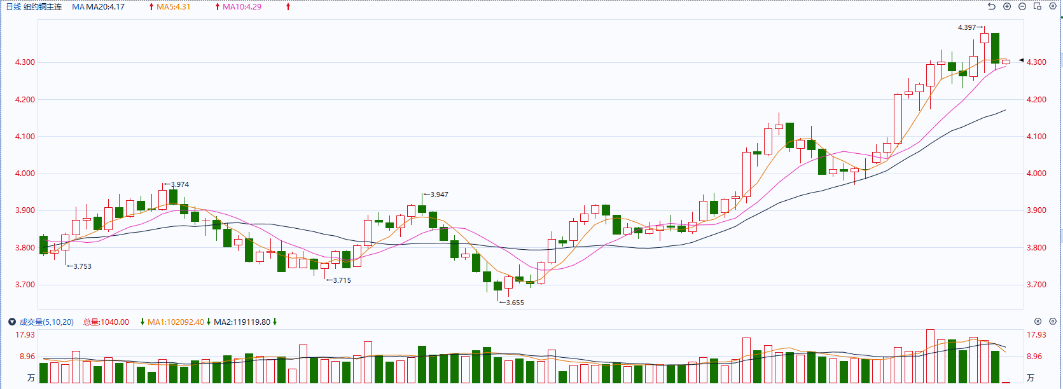
资料来源：同花顺、瑞达国际

黄金
消息面：昨日美联储主席鲍威尔于公开演讲中表示，最近的通胀数据表明央行可能需要更长的时间才能获得降息所需的信心。如果价格压力持续存在，只要有需要，美联储可以保持利率稳定。整体发言基调偏鹰，市场或提高整体利率预期。除此之外，非美国家央行于近期纷纷表示将提早降息，后继美国与非美国家利差预期或持续走阔。
外盘持仓方面：截至4月16日，SPDR Gold Trust黄金ETF持仓量为830.18吨，较上一交易日增加1.73吨。
往后看，短期内在数据仍旧显示美国经济韧性尚存的情况下，美国利率预期水平或维持于高位，叠加美国与非美国家利差预期走阔，美元指数及美债收益率或得到一定提振，冲高后短期内受美债收益率走高影响或相对承压。操作上建议，日内轻仓做空，请投资者注意风险控制。
图6：COMEX黄金日线走势图
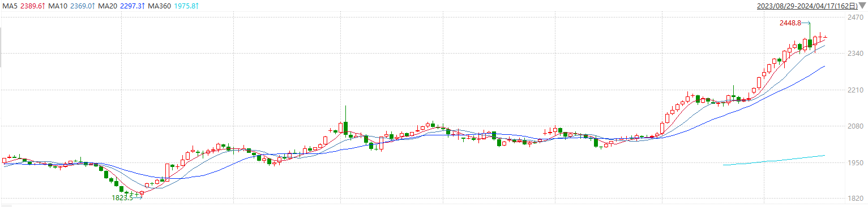
资料来源：wind、瑞达国际

原油
国际原油市场小幅回落，布伦特原油6月期货合约结算价报90.02美元/桶，跌幅0.1%；美国WTI原油5月期货合约结算价报85.36元/桶，跌幅0.1%。美国零售数据表现强劲，市场削弱美联储降息预期，美元指数处于五个月高点。欧佩克联盟产油国将自愿减产措施延长到二季度，沙特将自愿减产100万桶/日，俄罗斯将在二季度自愿削减供应47.1万桶/日；国际能源署下调全球原油需求增幅预估；中东地缘局势持续紧张，以色列已决定对伊朗袭击作出反击但时机未定，美国将对伊朗实施新制裁，市场权衡地缘局势与美联储降息推迟影响，短线原油期价呈现强势震荡。短线上海原油期价呈现高位震荡走势，建议短线交易为主，支撑位：84；压力位：86.5。
图7：原油（WTI）走势图
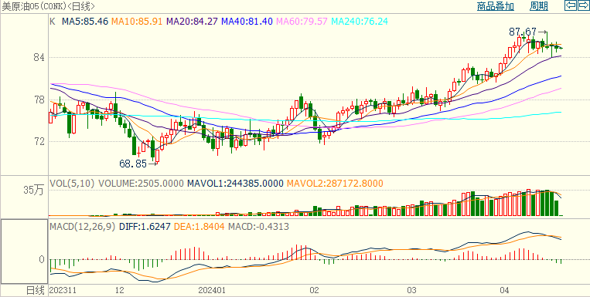
资料来源：wind、瑞达国际
ICE棉花
洲际交易所(ICE)棉花期货周二跌逾2%，受累于多头平仓，且美元走强及周边市场低迷人气也给市场带来拖累，交投最活跃的ICE 7月期棉收跌2.25美分或2.64%，结算价报83.09美分/磅，据美国农业部(USDA)报告显示，3月29日-4月4日一周美国2023/24年度陆地棉净签18484吨（含签约29574吨，取消前期签约11090吨），较前一周减少4%，较近四周平均减少10%。装运陆地棉62165吨，较前一周减少25%，较近四周平均减少23%。美棉签约及装运数据环比均双双下降，数据利空美棉市场。
美棉主力价格关注上方压力87.0美分/磅，下方支撑77.0美分/磅。建议7月 ICE 期棉短期暂且观望为宜。
图8：ICE棉花期货主力合约日走势图
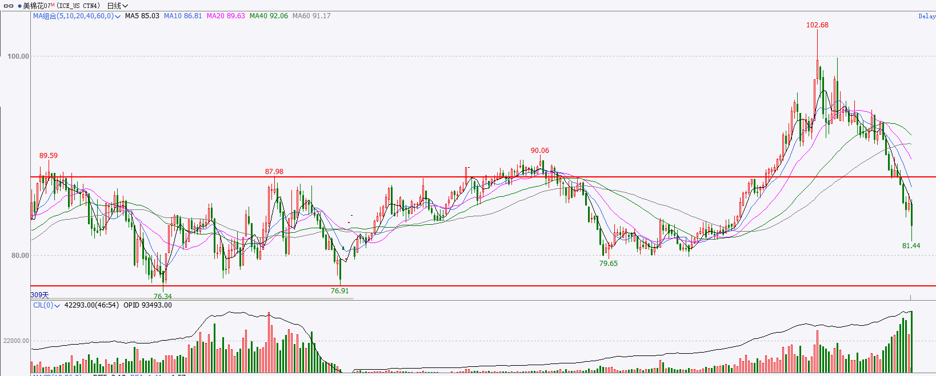
资料来源：wind、瑞达国际

ICE原糖
洲际期货交易所（ICE）原糖期货周二收低，因主产国供应强于预期拖累。交投最活跃的ICE 7月原糖期货合约收盘收跌0.34美分或1.71%，结算价每磅19.53美分。北半球印度、泰国产量减幅不及预期，当前印度糖产量已达3020.2万吨，同比小幅增加。印度糖出口限制政策或有所松动。市场迎来巴西新榨季，出口仍表现强劲，利空原糖市场。巴西航运机构Williams发布的数据显示，截至4月10日当周巴西港口等待装运食糖的船只数量为72艘，此前一周为50艘。港口等待装运的食糖数量为265.1万吨，此前一周为180.68万吨。当周等待装运出口的食糖船只数量大幅增加，运输进度开始放缓。
美糖主力价格关注上方阻力20.5美分/磅，下方支撑18.5美分/磅。操作上，建议7月ICE原糖短期暂且观望。

图9：ICE原糖期货主力合约日走势图
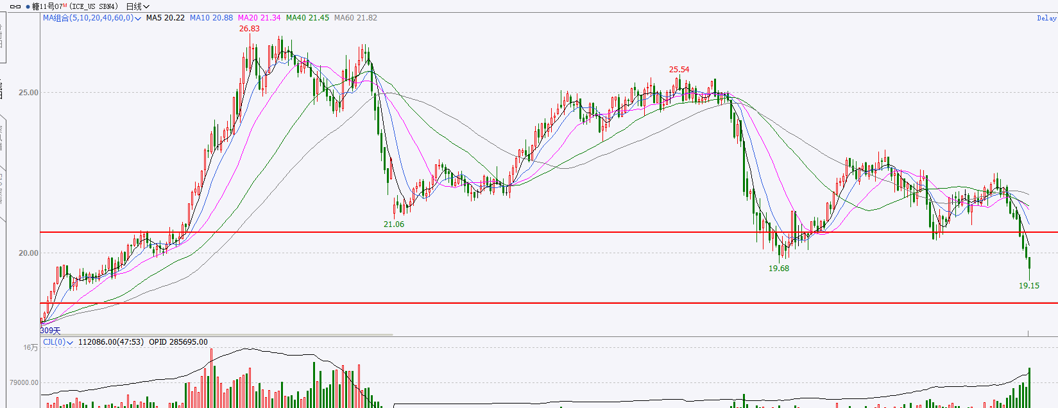
资料来源：wind、瑞达国际

△ 免责声明
此报告由瑞达国际所编制。本报告采用之资料及意见均相信可靠及准确，但本公司并不对各分析或有关资料之可 靠性及准确性作出全面性保证。本报告只供客户或读者作参考之用，客户或读者不应完全依靠本报告内容作为投资准 则。
本报告之资料及意见如有任何更改，恕不另行通知。本报告并非及并无意图构成任何作价或招揽进行买卖本报告 提及的商品。本公司不会对任何因依靠本报告作出任何买卖而引致之任何损失承担任何责任。

24小时客服电话： 00852 - 25342000/86 - 13603059885
24小时传真电话： 00852 - 25632368
客服邮箱： cs@ruida- int . com
客服QQ： 203195058/2938472186
网址：www. ruida- int . com
地址: 香港湾仔菲林明道8号大同大厦17楼05 - 06室

